Název školy: | ZŠ a MŠ T. G. Masaryka Fulnek
Autor: | Mgr. Pavla Kešeláková
Název: | VY_52_INOVACE_PR.1.1-26
Téma: | Na poli
Číslo projektu: | CZ.1.07/1.4.00/21.0903


Název školy: ZŠ a MŠ T. G. Masaryka FULNEK, příspěvková organizace
Autor: Mgr. Pavla Kešeláková
Datum vytvoření: listopad. 2011
Ročník: 1. /6 – 7 let/
Vzdělávací oblast: Člověk a jeho svět, Prvouka
Téma: Na poli
Anotace:
Pracovní listy, na kterých si žáci zopakují učivo o podzimním ovoci a zelenině a navodíme učivo: Podzim na poli
Žáci si zde zároveň procvičují pozornost a orientaci.
Metodické pokyny:
Obr.1 - Roztřiďte ovoce do košíku, zeleninu do bedýnky. Kdo zůstal nezařazen?
Obr. 2 - Dopište názvy plodin a přiřaďte k nim správné obrázky.
Obr. 3 – Pole – Kdo a co se ještě pěstuje na poli?





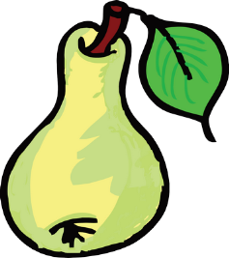




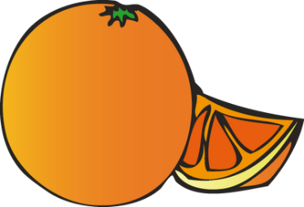


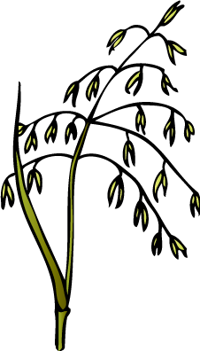







ŘEP _
Obr. 2
BR _ _ B _ RY
KUK _ Ř _ C _
OB _ L _ Í

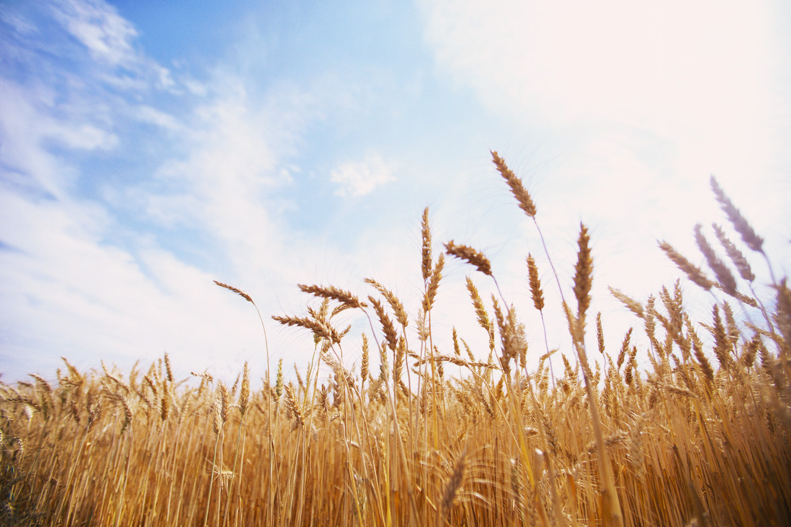
Obr. 3
Zdroj:
Obr.1 , 2 Obrázky byly použity z výukových klipartů – dosli a obrázek řepy byl použit z volné galerie klipartu
www.office.microsoft.com
Obr.3 - pole z volné galerie www.office.microsoft.com

